Министерство науки и высшего образования Российской Федерации

Федеральное государственное бюджетное образовательное учреждение высшего образования

«Ульяновский государственный технический университет»

Кафедра «Вычислительная техника»

Дисциплина «Математическая логика и дискретная математика»

Лабораторная работа №2

«Разработка персонального сайта»

Выполнил студент

группы ИВТАПбд-12

Матюнин И.С.

Ульяновск, 2022

Оглавление

**Цель Работы** 3

**Описание метода работы** 3

**Код:** 5

**Список использованной Литературы** 7

# **Цель Работы**

Необходимо разработать персональный сайт по прототипу и изучить основы вёрстки, включая адаптивную.

# **Описание метода работы**

Для выполнения работы необходимо скачать и установить OpenServer и программу для работы с сайтами (сначала был установлен PHPstorm, но сейчас он не доступен в России, поэтому я работал в Visual Studio Code). Создаём папку с проектом и в ней файл index.php. Заполняем главную страницу информацией о себе и добавляем фотографию (для наполненности контента). Затем создаём папку styles (в ней будут храниться все файлы css) и создаём файл main.css, который будет относиться ко всем страницам проекта для упрощения работы, и подключаем его к index.php. В созданном файле устанавливаем и настраиваем все компоненты, как это нам необходимо.

Получили настроенную страницу.

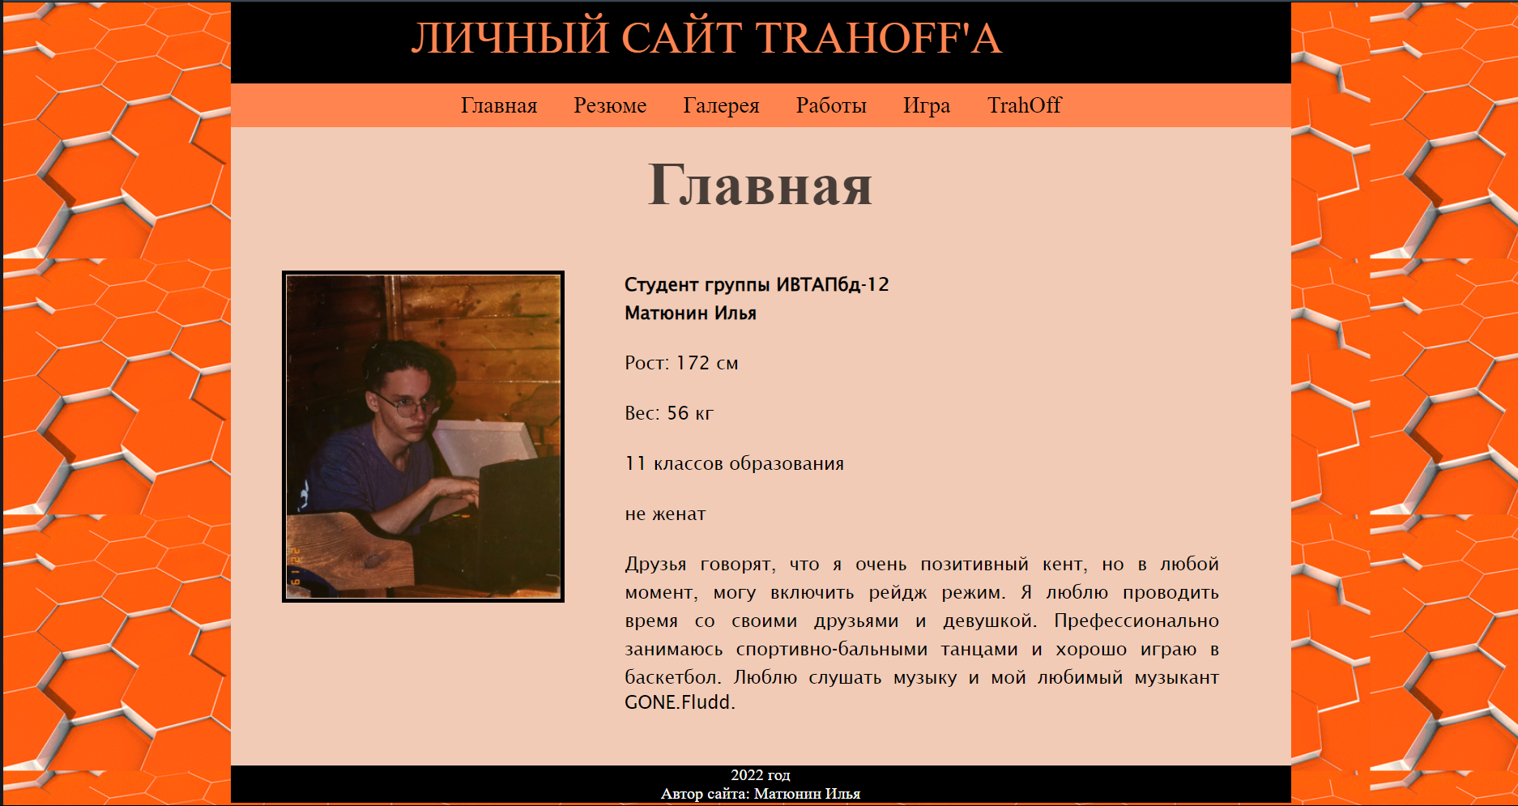

Рис. 1 - Оформление index.php.

Создаём папку pages, и в ней создаём ещё 7 страниц и заполняем их похожим образом, отличие заключается лишь в контенте страницы. Основная структура сайта готова.

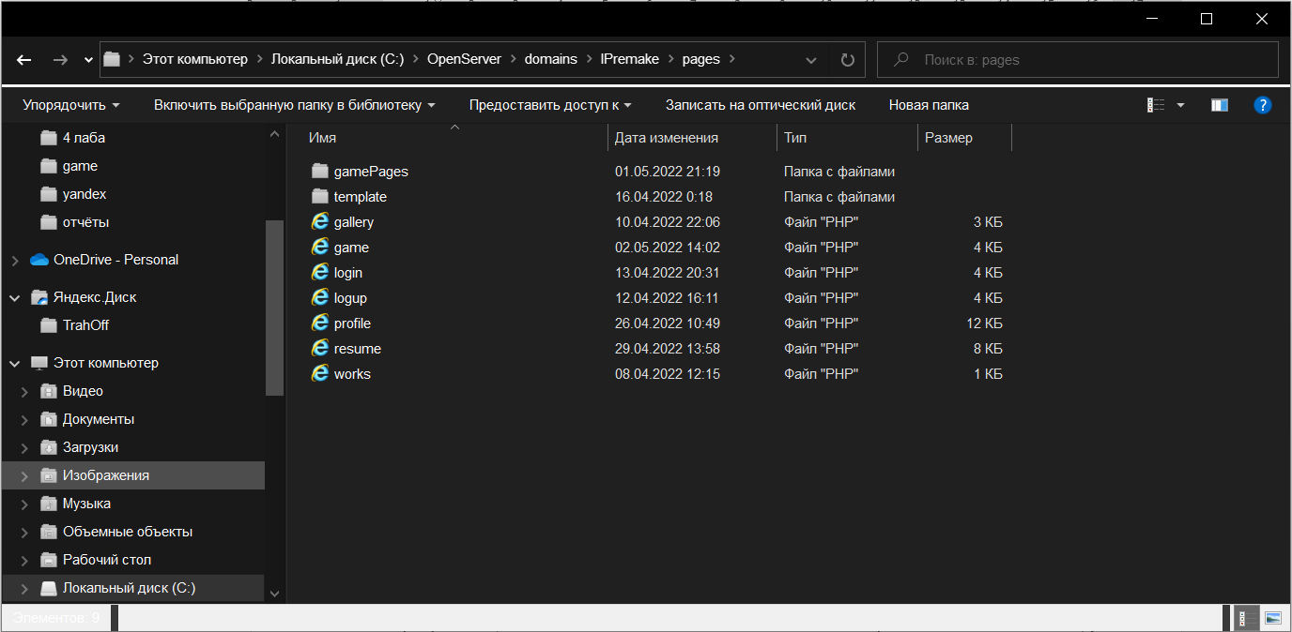

Рис. 2 – папка pages

В ходе работы было принято решение вынести в отдельные файлы header и footer, чтобы не переносить их постоянно в новые файлы, а подключать. Это позволило сэкономить пространство для написания кода. Файлы я поместил в папку template, созданную в папке pages. В файле header я подключаю основной файл стиля main.css, файл стиля footer и файлы скриптов (они необходимы для создания адаптивного меню).

После заполнения страниц и настройки основных её элементов я начал писать код адаптивной вёрстки страницы. Это необходимо для адекватного внешнего вида страницы на всех устройствах.

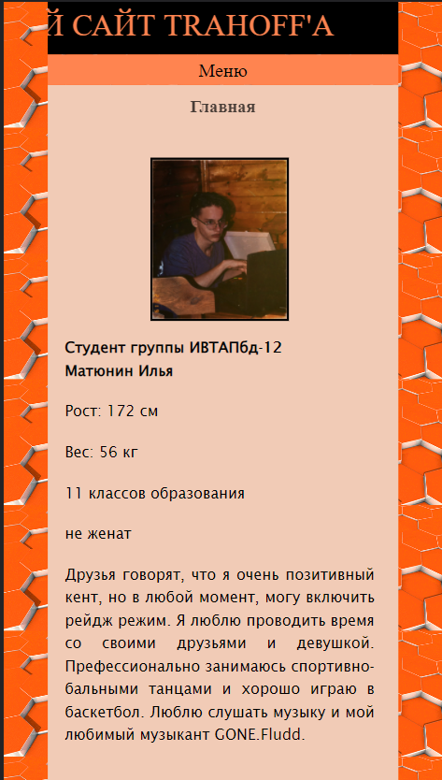

Рис. 3 – внешний вид страницы на телефоне.

Для того, чтобы и меню тоже изменилось я написал код javascript. По нажатию на кнопку меню выдвигается основной блок. Это экономит место на странице и не мешает просмотру содержимого.

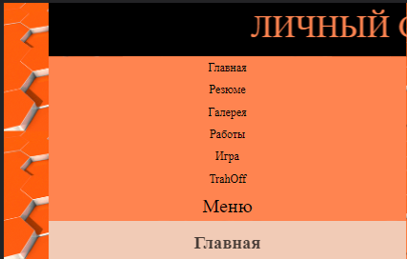

Рис. 4 – выдвинутый блок меню.

# **Код:**

Код main.css:

body{ display: flex; flex-direction: column; justify-content: center; align-items: center;

    background-image: url("../imgs/7SBV.gif"); }

*{ margin: 0; padding: 0; }

main{ display: flex; background: #F1CBB6; width: 70%; flex-direction: column; justify-content: center;

    align-items: center; }

header{ position: center; background: #FF8450; width: 70%; display: flex; justify-content: space-around;

    top: 0; z-index: 100; }

header nav ul{ background: #FF8450; list-style: none; }

header nav > ul > li{ float: left; }

main h2 { padding: 0; text-align: center; font-family: "Abhaya Libre"; width: 100%; font-size: 4vw;

    font-weight: 600; opacity: 0.7; margin-top: 24px; }

header nav ul:after{ content: ""; display: block; clear: both; }

header nav ul li a{ display: inline-block; padding: 10px 20px; text-decoration: none; color: black;

    font-size: 25px; }

header nav ul ul li a{ display: inline-block; padding: 10px; width: 83%; margin: 0; text-decoration: none;

    color: black; font-size: 18px; }

header nav ul li a:hover{ background-color: #95857D; }

.site_name { background: black; color: #FF8450; width: 70%; text-align: center; font-size: 50px;

    padding-top: 10px; padding-bottom: 10px; }

header nav ul ul{ display: none; position: absolute; }

header nav ul li:hover ul{ display: block; }

#pull{ display: none; }

@media  only screen and (min-device-width:250px)and (max-device-width: 900px){

    header{ width: 80%; display: flex; flex-direction: column; align-items: center; }

    .site_name{ width: 80%; font-size: 70px; }

    header #pull{ display: inline-block; padding: 10px 0; text-decoration: none; color: black;

        font-size: 42px; }

    header nav ul ul li a{ font-size: 32px; }

    header nav { height: auto; border-bottom: 0; }

    header nav ul { width: 100%; display: block; height: auto; }

    header nav li { width: 100%; float: left; position: relative; }

    header nav li a { font-size: 30px; display: block; float: none; width: 100%; }

    header nav a { text-align: center; width: 100%; display: block; position: relative; }

    header nav ul { display: none; height: auto; }

    header nav ul ul { display: none; }

    header nav a #pull:after { content:""; width: 30px; height: 30px; display: inline-block;

        position: absolute; right: 15px; top: 10px; }

    header nav ul ul li { display: none; }

    header nav ul li a{ padding: 10px 0; }

    main { width: 80%; bottom: 0; }

}

Main.js:

$(function() {

    var pull = $('#pull');

    menu = $('header nav ul');

    menuHeight = menu.height();

    $(pull).on('click', function(e) {

        e.preventDefault();

        menu.slideToggle();

    });

});

$(window).resize(function(){

    var w = $(window).width();

    if(w > 320 && menu.is(':hidden')) {

        menu.removeAttr('style');

    }

});

# **Список использованной Литературы:**

* HTML5 book «2.1. Основы css» [электронный ресурс] URL: <https://html5book.ru/osnovy-css/>
* Tproger.com «Адаптивная вёрстка: что это и как использовать» [электронный ресурс] URL: <https://tproger.ru/translations/responsive-web-design-tips/>
* HTML5 book «1.2. HTML-элементы» [электронный ресурс] URL: <https://html5book.ru/html-tags/>